Лабораторная работа №7. Команды безусловного и условного переходов в Nasm. Программирование ветвлений

Аджигалиева Амина Руслановна

Содержание

# 1 Цель работы

Изучение команд условного и безусловного переходов. Приобретение навыков написания программ с использованием переходов. Знакомство с назначением и структурой файла листинга.

# 2 Порядок выполнения лабораторной работы

## 2.1 Реализация переходов в NASM

Создаем каталог для программам лабораторной работы № 7, перейдем в него и создаем файл lab7-1.asm: (рис. 1).

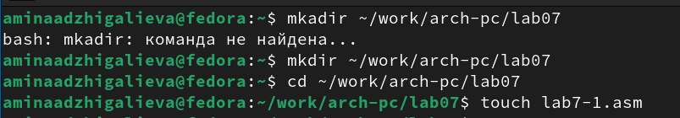

Рис. 1: Новый каталог

Введем в файл lab7-1.asm текст программы из листинга. (рис. 2).

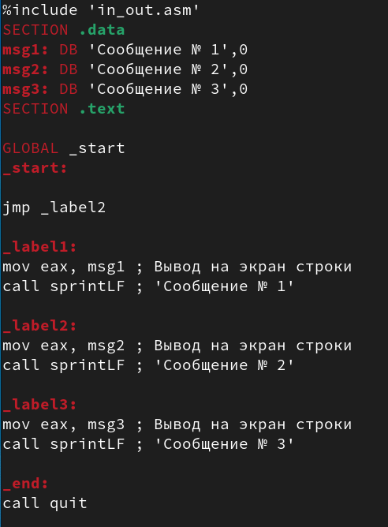

Рис. 2: Текст программы

Создадим исполняемый файл и запустим его. (рис. 3).

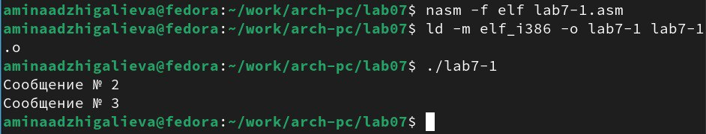

Рис. 3: Запуск программы

Изменим программу таким образом, чтобы она выводила сначала ‘Сообщение № 2’, потом ‘Сообщение № 1’ и завершала работу (рис. 4).

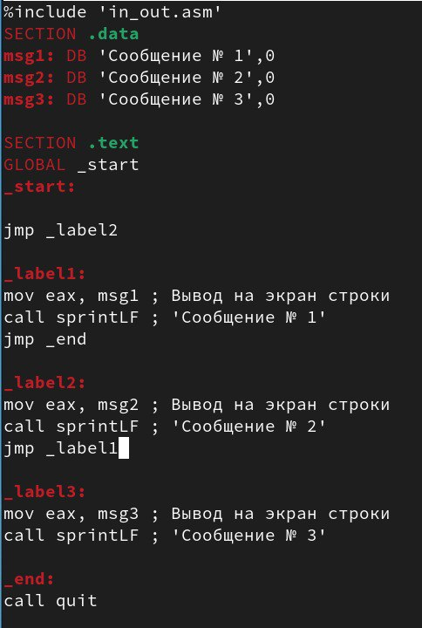

Рис. 4: Меняем программу

Создадим исполняемый файл и запустим его. (рис. 5).

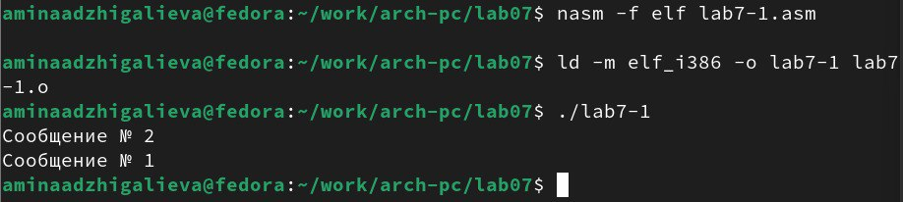

Рис. 5: Запуск программы

Изменим текст программы в соответствии с листингом 7.2. (рис. 6).

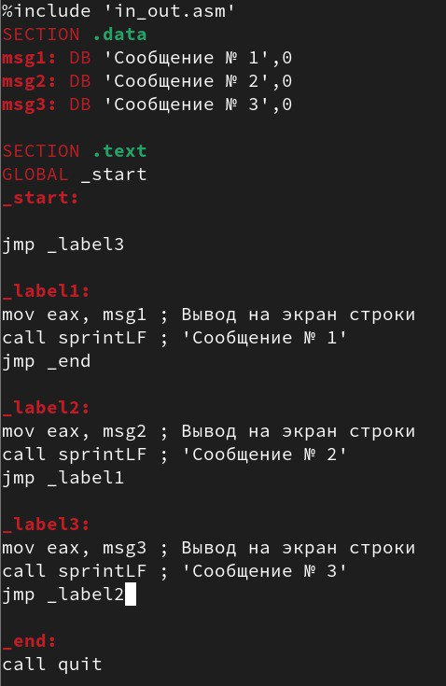

Рис. 6: Замена текста

Создадим исполняемый файл и запустим его. (рис. 7).

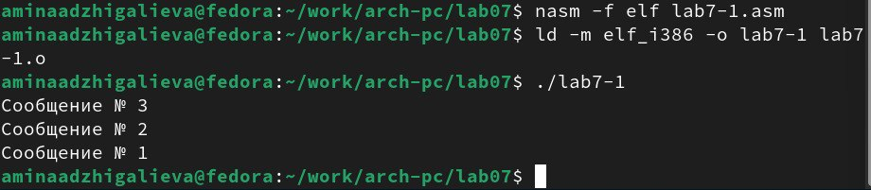

Рис. 7: Запуск программы

Создаем файл lab7-2.asm в каталоге ~/work/arch-pc/lab07. (рис. 8).

Новый файл

Рис. 8: Новый файл

Запишем текст листинга в файл (рис. 9).

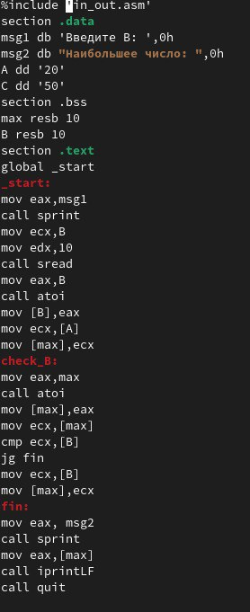

Рис. 9: Текст программы

Создадим исполняемый файл и запустим его. (рис. 10).

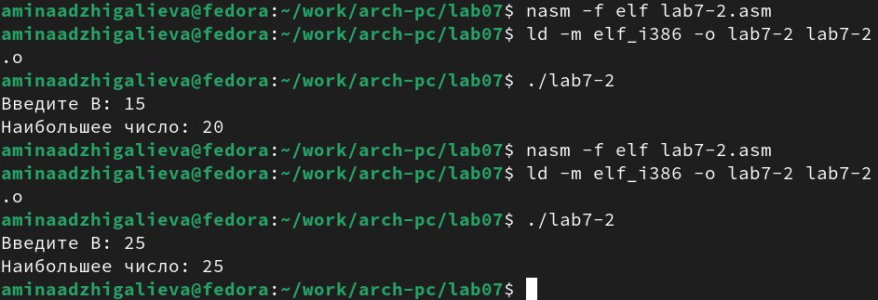

Рис. 10: Запуск программы

## 2.2 Изучение структуры файлы листинга

Создаем файл листинга для программы из файла lab7-2.asm (рис. 11).



Рис. 11: Файл листинга

Откроем файл листинга lab7-2.lst с помощью любого текстового редактора, например mcedit: (рис. 12).

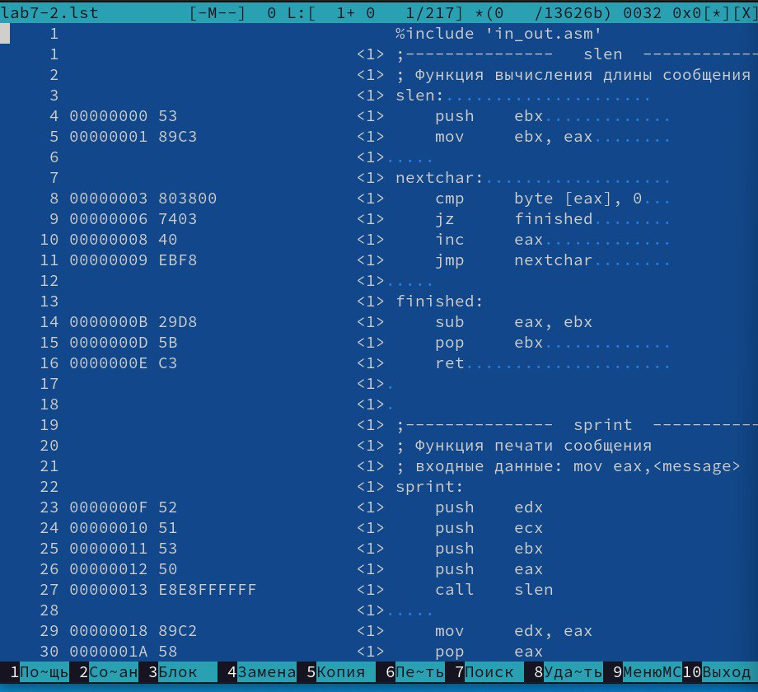

Рис. 12: Откроем файл листинга

Строка 29: 00000018 - адрес в сегменте кода, 89C2 - машинный код, mov edx, eax - перемещает содержимое регистра eax в регистр edx

Строк 30: 0000001А - адрес в сегменте кода, 58 - машинный код, pop eax - восстанавливает значение из стека в указанный регистр eax

Строка 32: 0000001B - адрес в сегменте кода, 89C1 - машинный код, mov ecx, eax - перемещает содержимое регистра eax в регистр ecx

Откроем файл с программой lab7-2.asm и в любой инструкции с двумя операндами удалим один операнд. Выполним трансляцию с получением файла листинга: (рис. 13).

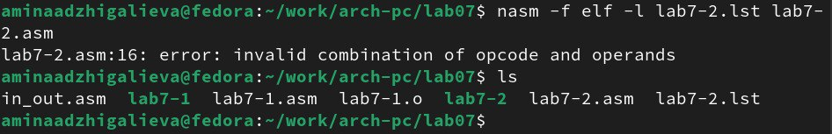

Рис. 13: Трансляция

## 2.3 Задание для самостоятельной работы

Вариант 4.

Создаем файл: (рис. 14).

Новый файл

Рис. 14: Новый файл

Открываем его и пишем программу, которая выберет наименьшее число из трех (рис. 15).

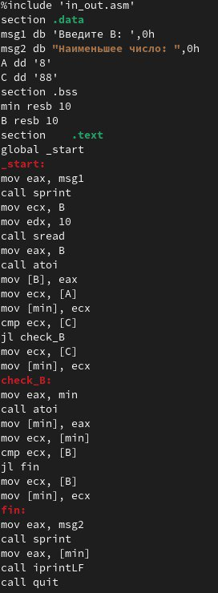

Рис. 15: Программа

Создадим исполняемый файл и запустим его. (рис. 16).

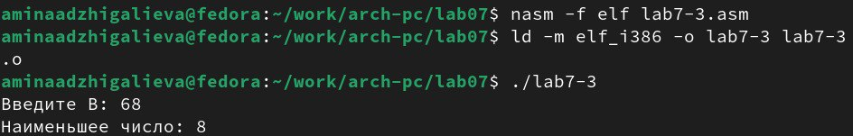

Рис. 16: Запуск программы

Создаем файл: (рис. 17).

Новый файл

Рис. 17: Новый файл

Открываем его и пишем программу, которая решит систему уравнений: (рис. 18).

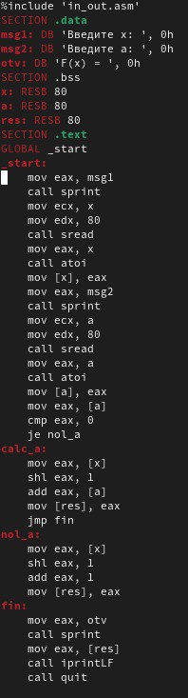

Рис. 18: Программа 2

Создадим исполняемый файл и запустим его для (3;0) (рис. 19).

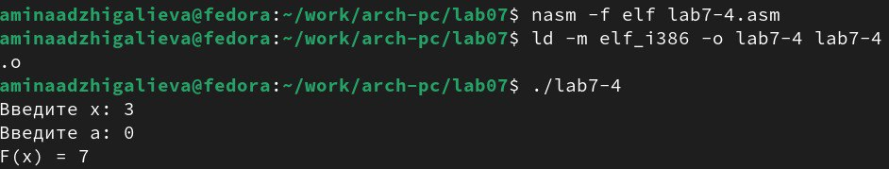

Рис. 19: Запуск программы

Создадим исполняемый файл и запустим его для (3;2) (рис. 20).

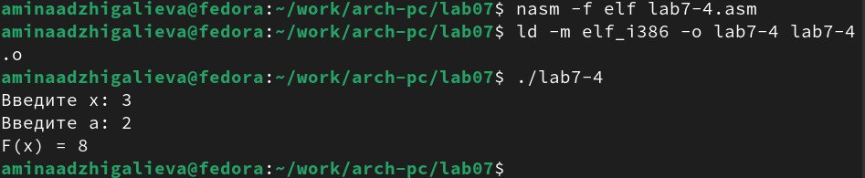

Рис. 20: Запуск программы

# 3 Выводы

Мы познакомились с структурой файла листинга, изучили команды условного и безусловного перехода.